CORRECCIONES TP GRUPO 1

2. Cantidad de partidos jugados en el mes de diciembre.



3. Cantidad de jugadores que jugaron partidos en el mes de noviembre.



4. Listado de partidos que se jugaron en diciembre, indicando fecha, equipo local, equipo visitante y los puntos obtenidos por cada uno.

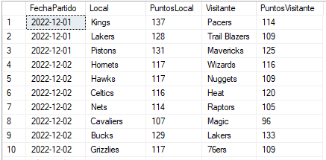

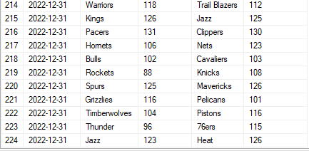

5. Cantidad de partidos que perdieron los Bulls.



6. Mostrar nombre, apellido, camiseta y nombre de su equipo, del jugador con mayor promedio de robos por partido.



7. Listar los 5 equipos con mayor promedio de peso de sus jugadores. 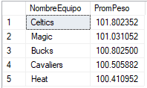

8. Cantidad de partidos perdidos por el equipo de Boston habiendo superado los 100 puntos. 

9. Promedio de puntos por partido de los equipos agrupados por conferencia.



12. Listado de jugadores que jugaron en más de un equipo, indicando su nombre completo, equipo y número de camiseta.

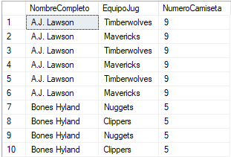

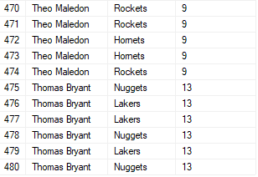

13. Cantidad de partidos en que los que al menos un jugador de los Lakers obtuvo más de 20 puntos.



14. Cantidad de partidos en que los que al menos un jugador de los Celtics obtuvo más de 25 puntos.

